
《数据库理论与技术》实验报告
MySQL上机实验

学院：计算机科学与技术学院
班级：9072班
学号：3119305578
姓名：王雄
时间：2020年 1 月 30 日

实验简介

1.1实验要求
下载Mysql安装包并完成系统安装和测试，下载MySQL样本数据库(employees_db.zip)，按相关说明(mysql 安装employees db的步骤)完成样本数据库的安装和数据加载。完成下列实验并给出结果。

1.2环境要求
Mysql、navicat

环境配置

2.1系统环境准备
下载好Mysql5.5版本与navicat for Mysql

2.2 实验环境安装
安装Mysql和navicat

2.3 实验环境的配置
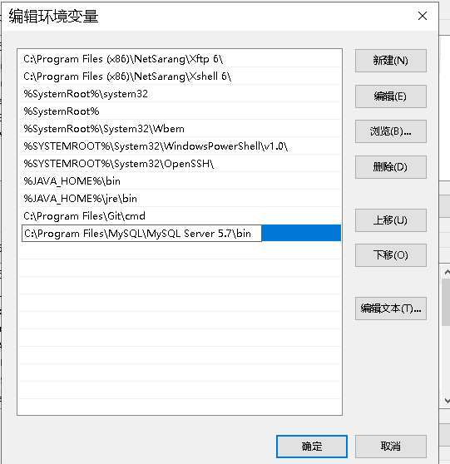

2.4 样本数据库导入
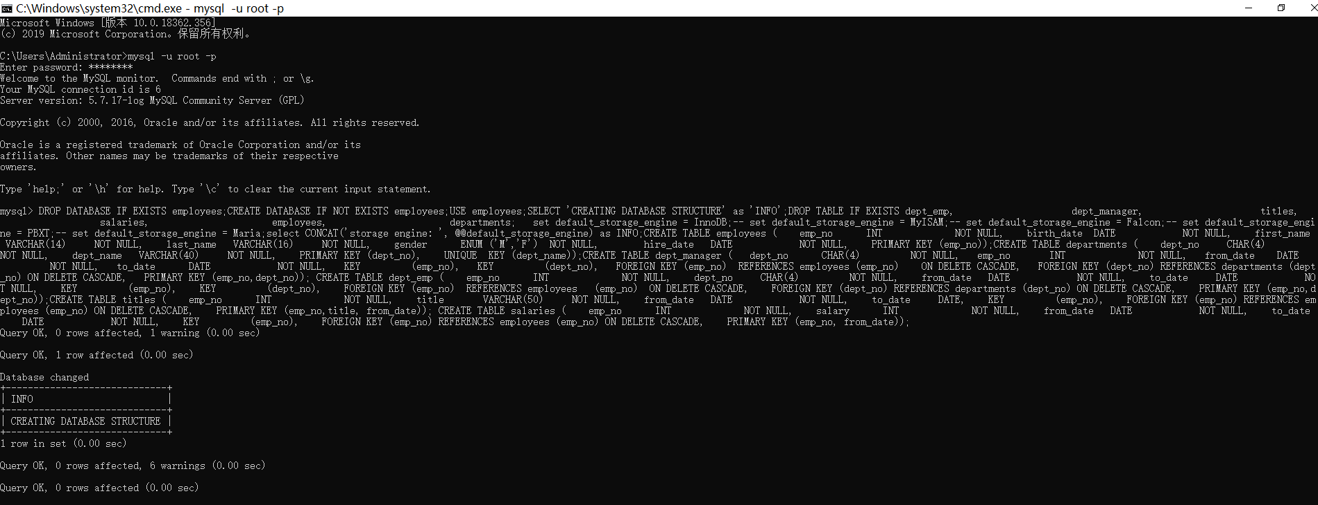
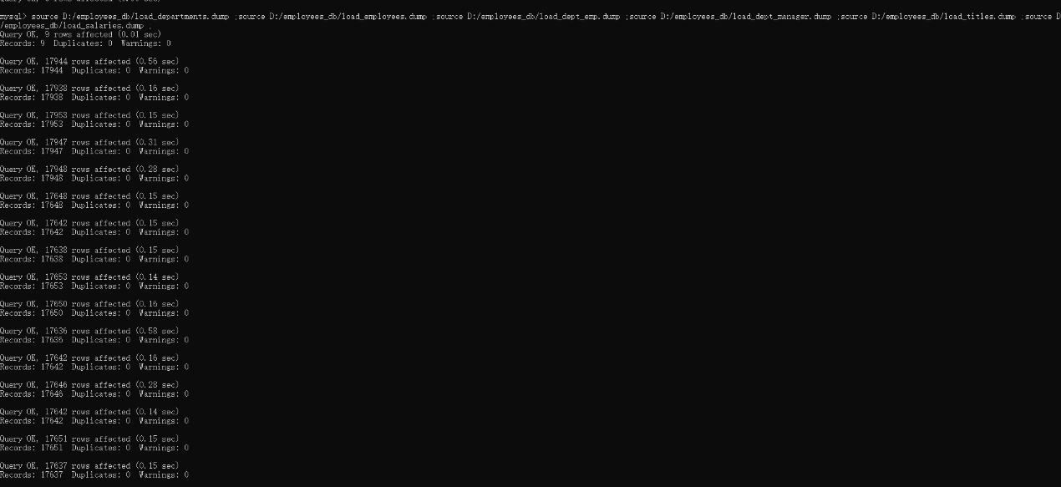

实验过程

3.1 样本数据库模式分析

- 第一张表：departments
记录9个部门的部门编号dept_no（char）和部门名称dept_name (varchar)。共计9条数据。
- 第二张表：dept_emp
记录员工编号emp_no (int)、员工所在的部门编号dept_no (char)，以及入职时间from_date (date)和离职时间to_date (date)。（9999表示仍在职）。共计331603条数据。由于员工可能被调换部门，表中存在一个员工再不同时间段对应不同的部门。
- 第三章表：dept_manager
记录每个部门的每个经理的任职时间。共四列，分别为部门编号dept_no（char）、经理（员工）编号emp_no（int）、入职时间from_date（date）、离职时间to_date（date）。共计24条数据。
- 第四张表：employees
记录员工的信息。共6列，分别为员工编号emp_no（int）、出生日期birth_date（date）、名字first_name（varchar）、姓氏last_name（varchar）、性别gender（enum）、被雇佣日期hire_date（date）。共计300024条数据。
- 第五张表：salaries
记录员工每段时间的薪资。共四列，分别为员工编号emp_no（int）、薪资salary（int）、薪资发放开始时间from_date（date）、薪资发放结束时间to_date（date）。共计2844047数据。由于涨薪资，不同时间段薪资不同。
- 第六张表：titles
记录每个员工每段时期的职称，共四列，分别为员工编号emp_no（int）、职称title（varchar）、职称开始时间from_date（date）、职称结束时间to_date（date）。共计443308条数据。由于升职称，不同时间段职称不同。
ER图
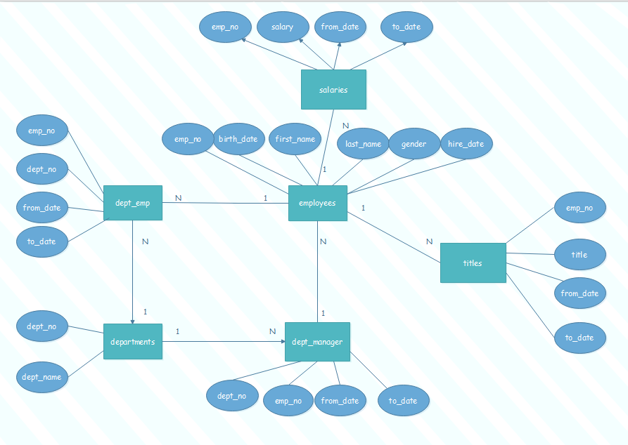

3.2样本数据库查询
  - 查询每个部门(departments)的编号(dept_no),名称(dept_name),在该部门工作过的雇员(employees)人数,最低工资(salary),平均工资,最高工资及工资总额；
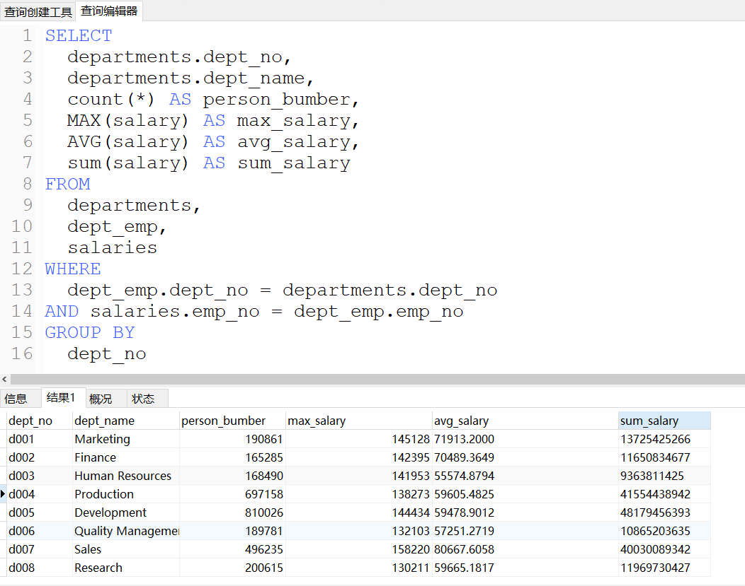
  - 查询每个部门(departments)的编号(dept_no),名称(dept_name),及各个时间段(from_date,end_data)担任该部门经理(dept_manager)的雇员的编号(emp_no)和姓名(first_name+last_name)，并按时间段先后显式；
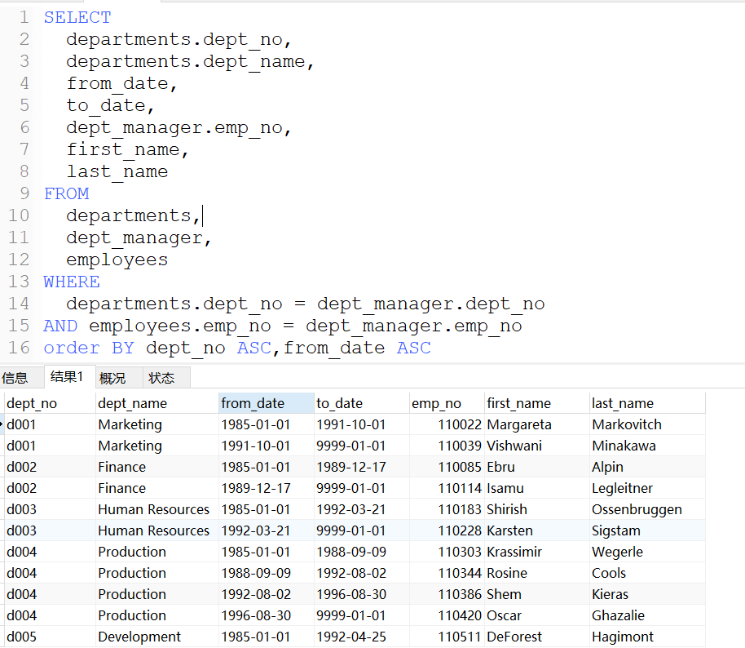
  - 查询每位雇员的编号(emp_no),姓名(first_name+last_name),及各个时间段(from_date,end_data)的工资额(salary),并按时间段先后显式；
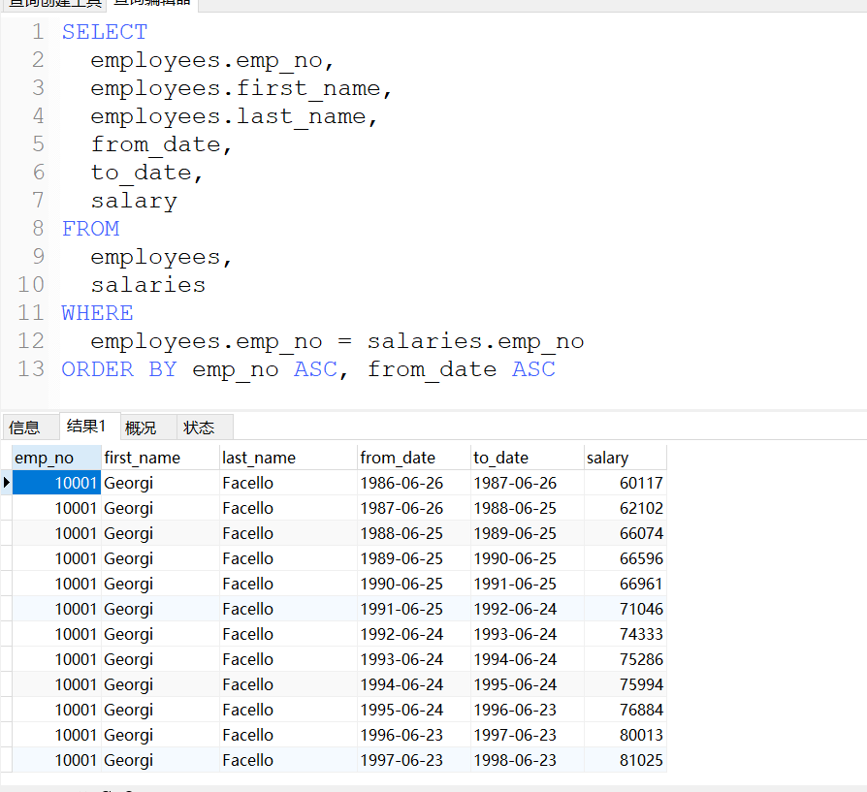
  - 查询每位雇员的编号(emp_no),姓名(first_name+last_name),及各个时间段(from_date,end_data)的工作部门名称(dept_name),并按时间段先后显式；
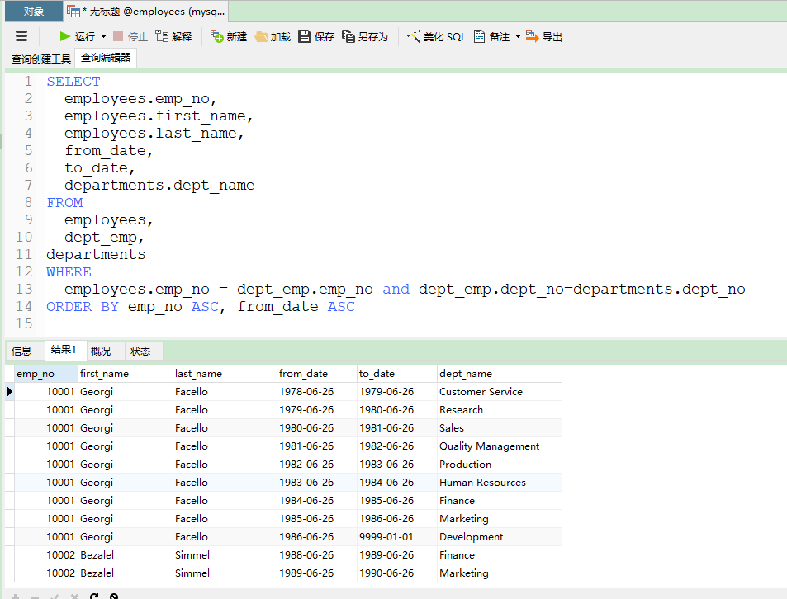
  - 查询每位雇员的编号(emp_no),姓名(first_name+last_name),及任职过的部门数；
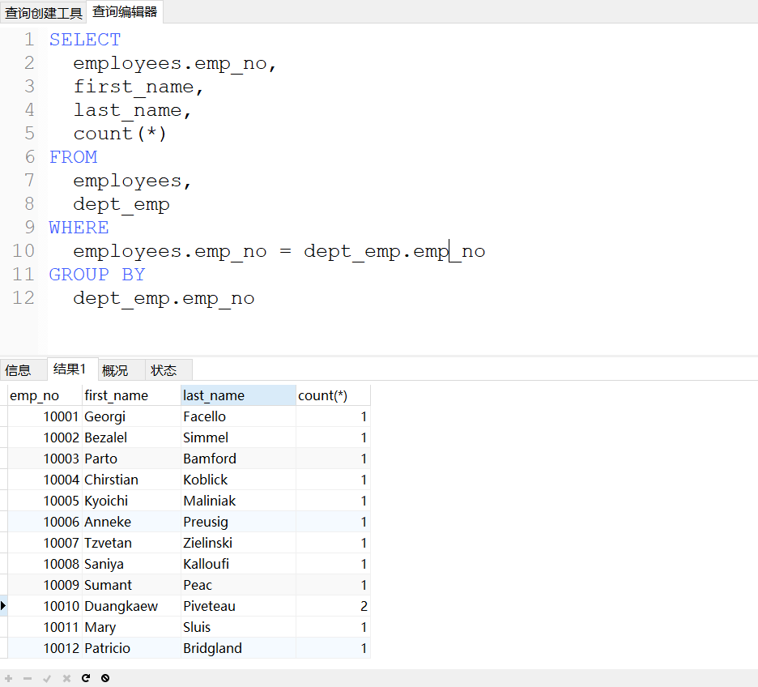
  - 查询每位雇员的编号(emp_no),姓名(first_name+last_name),及各个时间段(from_date,end_data)担任的职务(title),并按时间段先后显式；
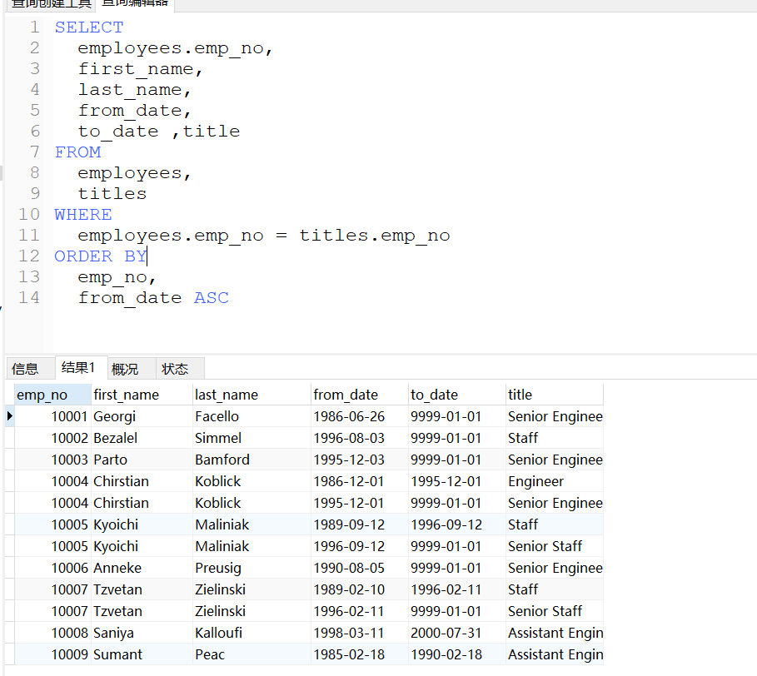

  - 查询担任每种职务(title)的雇员人数；
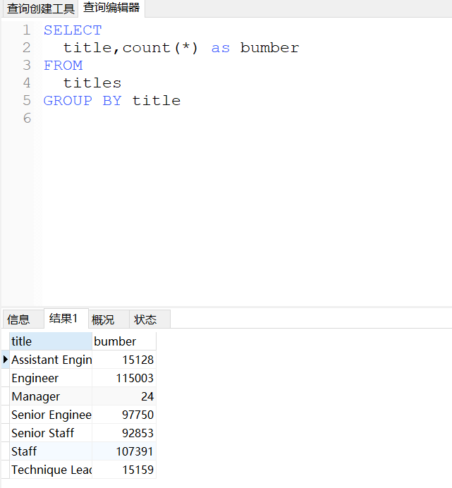
  - 查询每个部门中担任每种职务(title)的雇员人数；
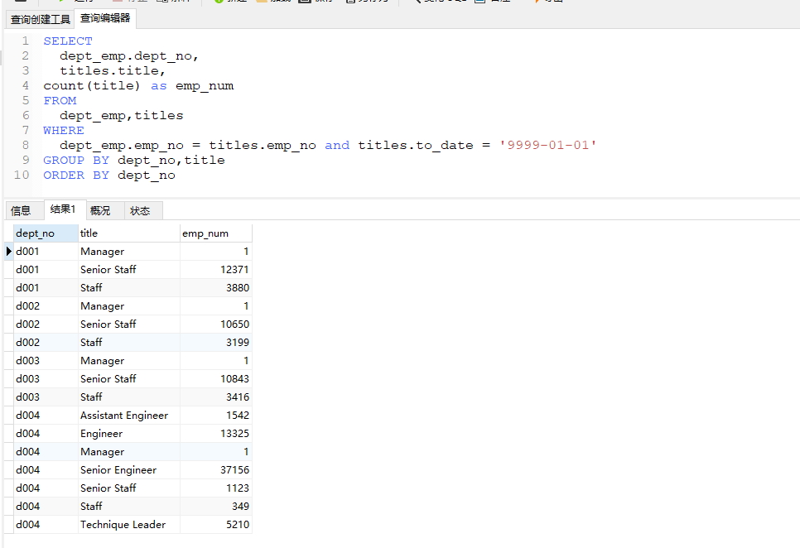

  - 查询每位雇员的编号(emp_no),姓名(first_name+last_name),及工资额最高的时间段(from_date,end_data)及其工资额；
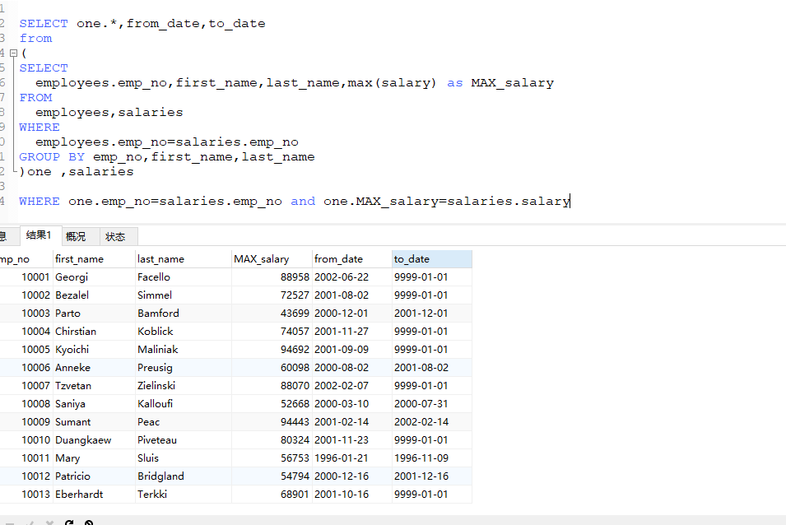
  - 查询所有曾经担任过部门经理(dept_manager)的雇员的编号(emp_no)和姓名(first_name+last_name);
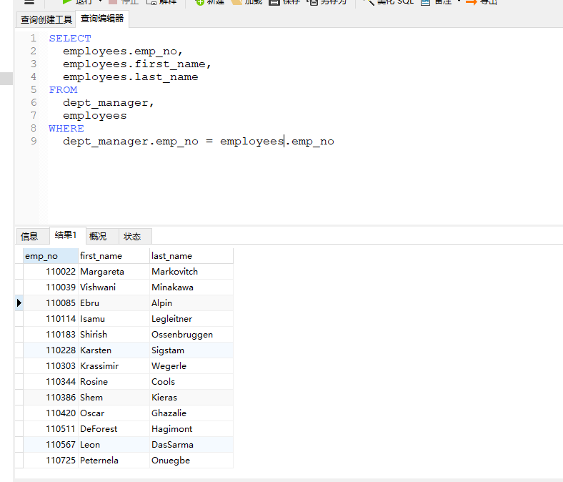

  - 按时间段(from_date,end_data)先后列出每个部门(departments)的编号(dept_no),名称(dept_name),及其经理的姓名(first_name+last_name)；
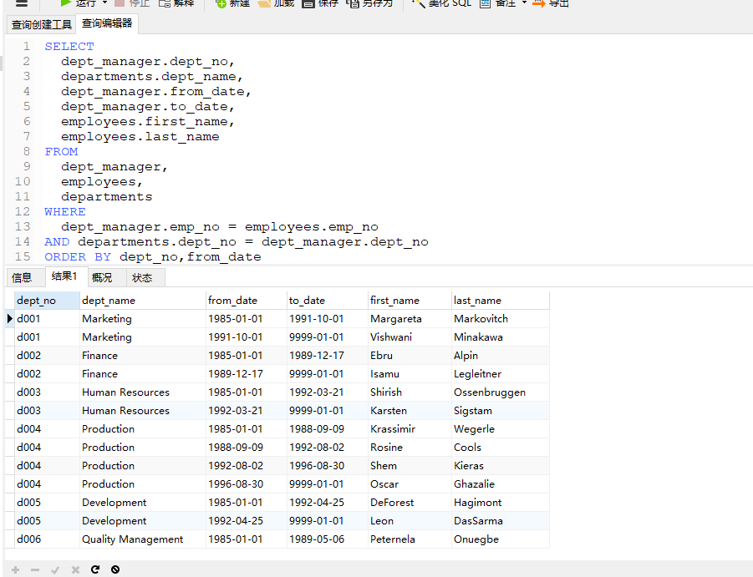
  - 查询所有曾经在‘Development’工作过雇员的编号(emp_no),姓名(first_name+last_name),及时间段(from_date,end_data)；
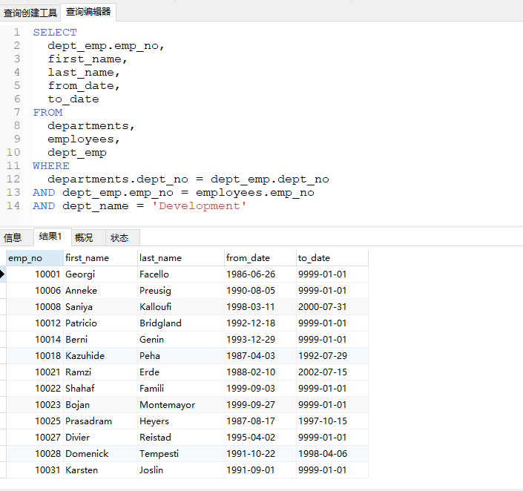

  - 查询曾经在所有部门都工作过的雇员的编号(emp_no),姓名(first_name+last_name)；
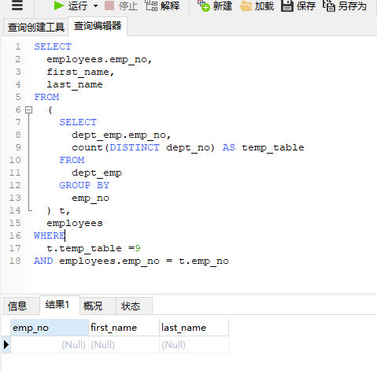

  - 在dept_emp表中插入适当数据使得至少3个以上雇员满足上一题的查询要求。
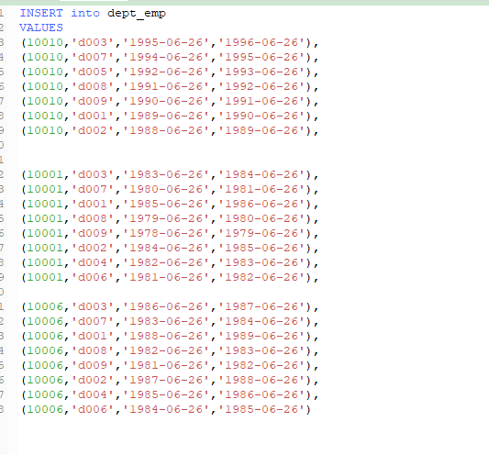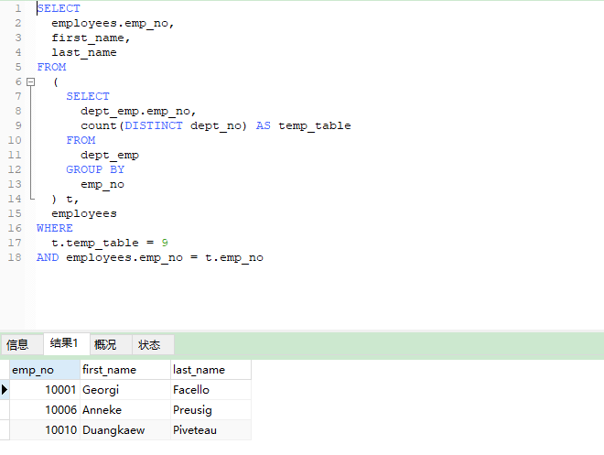

3.3 用MySql EXPLAIN进行SQL语句分析
1)
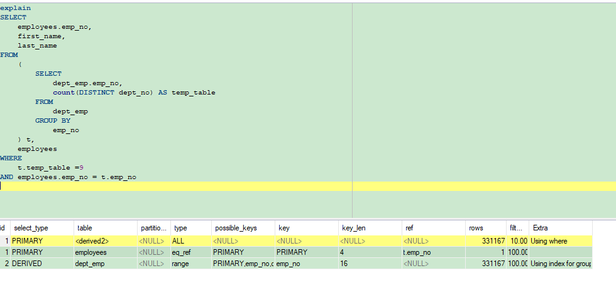
2_
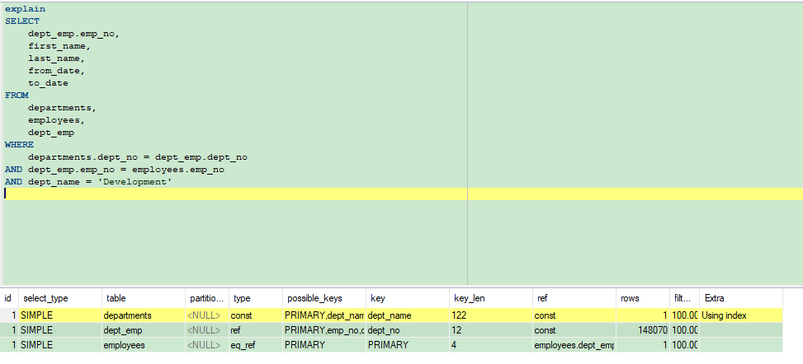
3)
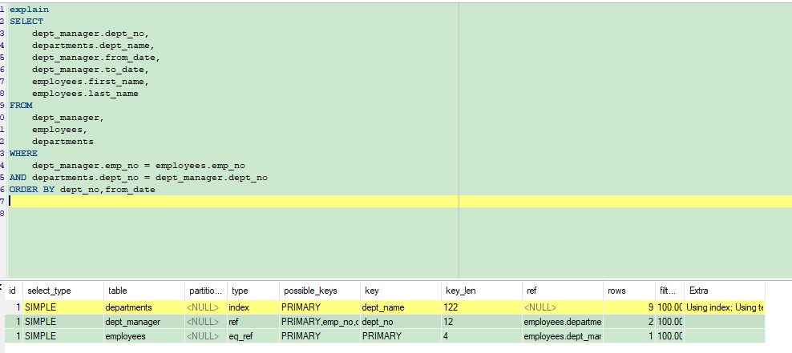
4)
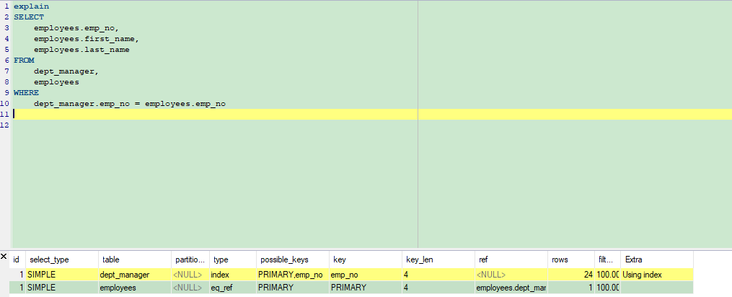
5)
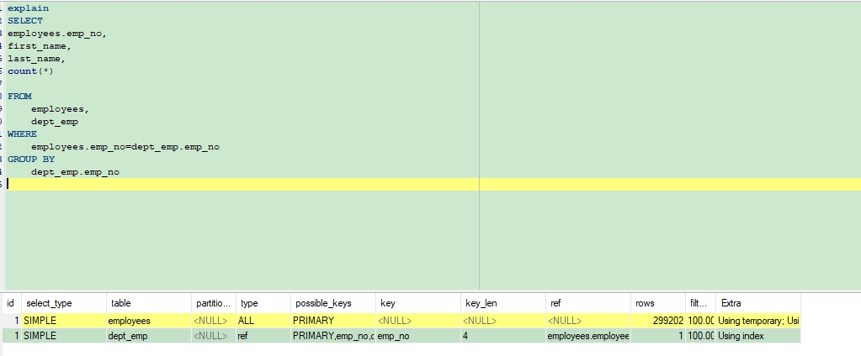6)

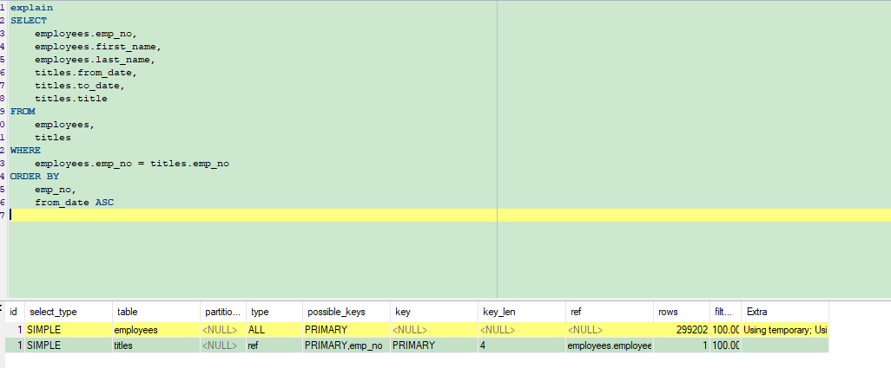

7)
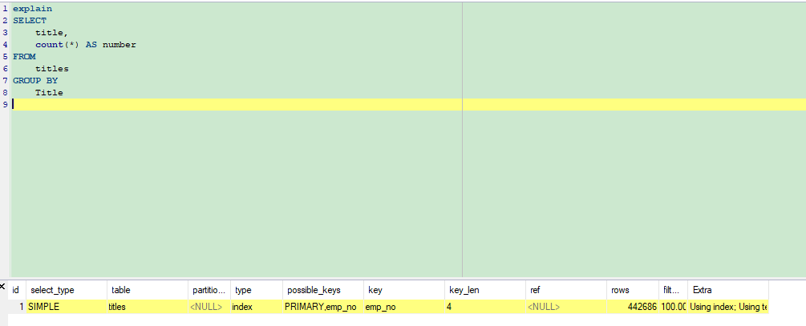
8)
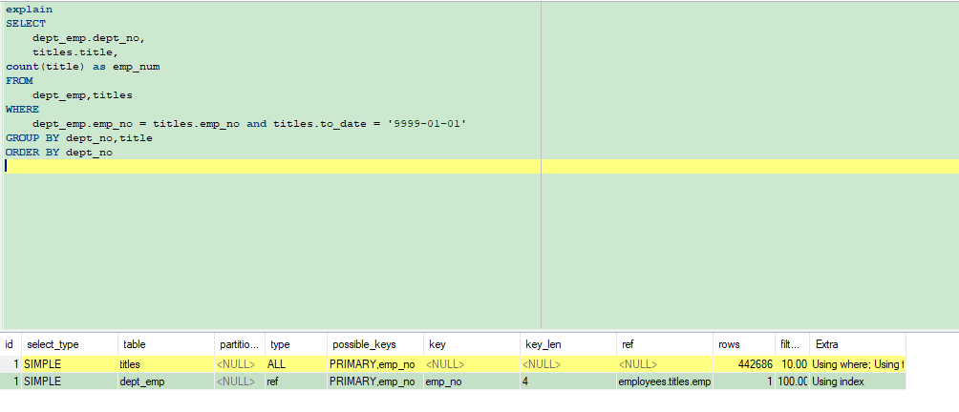
9)
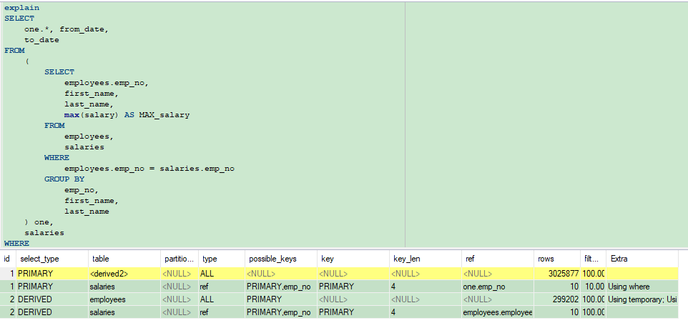

10)
11)
12)

13)
14)
无

3.4 SQL查询语句优化
Explain
SELECT TITLE,DEPT_NAME,GENDER, COUNT(DISTINCT E.EMP_NO)
FROM DEPARTMENTS D,DEPT_EMP DE,EMPLOYEES E,SALARIES S,TITLES T
WHERE D.DEPT_NO=DE.DEPT_NO AND DE.EMP_NO=E.EMP_NO AND
E.EMP_NO=S.EMP_NO AND E.EMP_NO=T.EMP_NO
GROUP BY TITLE,DEPT_NAME,GENDER
ORDER BY TITLE,DEPT_NAME,GENDER;

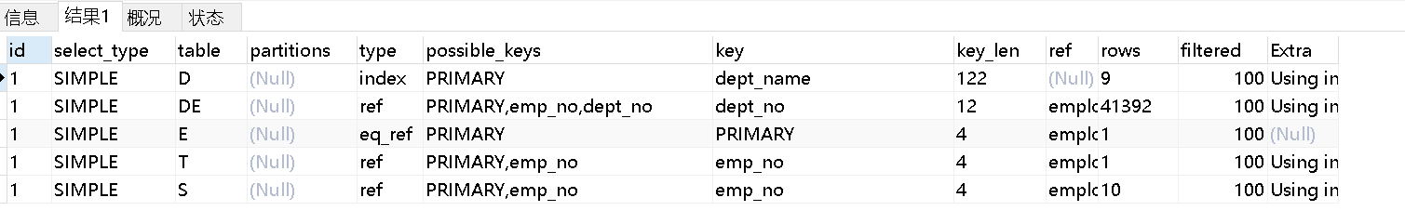
E表的type是eq_ref，且查询操作是=，查询效率较高。D表的type类型是index，为全表扫描，性能较差。DE、T、S的type是ref，性能趋中。D用了dept_那么作为索引，DE用了dept_no作为索引，E、T、S用了emp_no作为逐渐，针对DE的查询，rows扫描读取的数据行数为41392，影响性能。D、DE、E、T、S中的主键索引对sql查询语句有着重要的作用。
利用现有的索引正常执行sql语句时间为124s
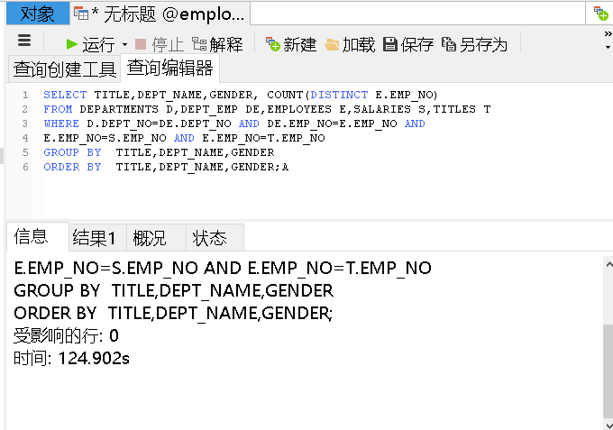

去掉D中的dept_name索引，执行sql语句的时间为132s。
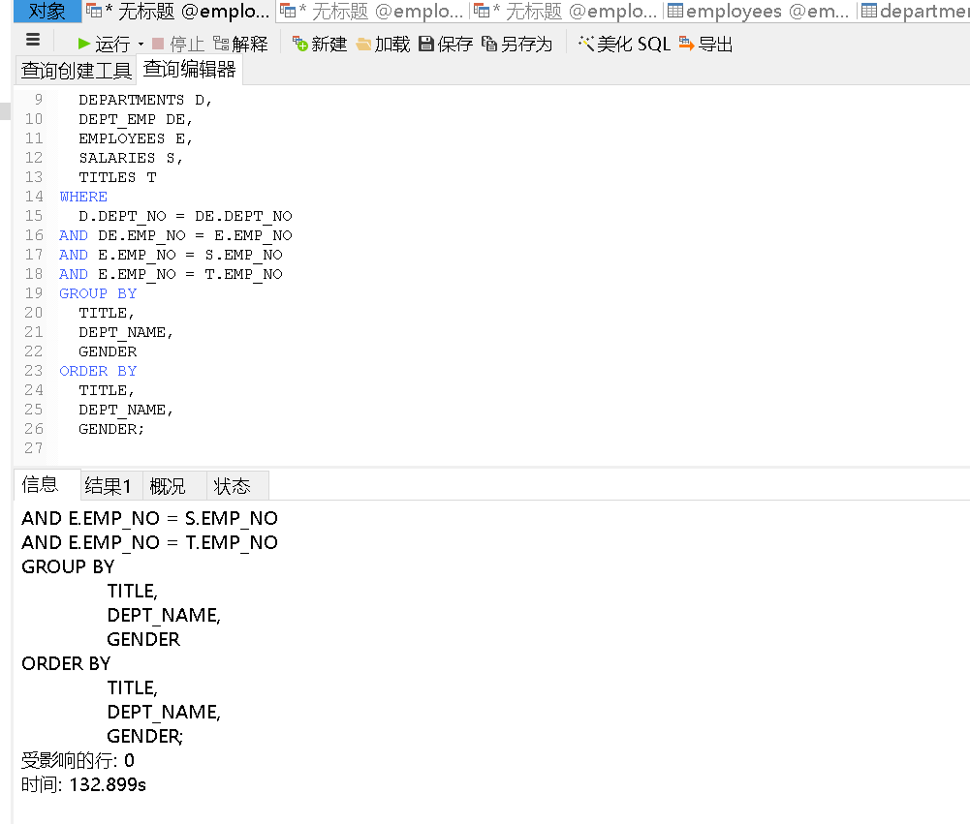

实验总结
通过此次实验，掌握了Mysql一般操作语句，同时也学会利用SQL EXPLAIN工具SQL查询语句进行分析，判断哪些索引将可以对查询产生加速作用。此外通过对数据库索引的增加和删除，了解了索引在查询过程中的重要性。

